RESSOURCES UTILISEES :

Crédit photos C. Hickson et V. Montagnat

AUTEURS :

MME CECILE HICKSON professeur de SVT à l’IFMNC

MME VANESSA MONTAGNAT conseillère pédagogique à la DENC

PARTENAIRES :

MME CHRISTELLE APAGANOU géologue à la SMGM

M CHRISTOPHE MONTAGNAT chef de centre minier à la SMGM

MME AURELIE VIRTEL ingénieur environnement à la SMGM

COMITE DE RELECTURE :

M GEORGES ALBERT inspecteur chargé de mission pour la culture scientifique

MME VALERIE BUFNOIR conseillère pédagogique

M ALAIN CAMUS conseiller pédagogique

MME VIVIANE GILLMANN conseillère pédagogique

M THIERRY ROUMAGNE conseiller pédagogique

MME SANZEY JOSEE conseillère pédagogique

**C**

**A**

**H**

**I**

**E**

**R**

**D’**

**I**

**N**

**V**

**E**

**S**

**T**

**I**

**G**

**A**

**T**

**I**

**O**

**N**

PRENOM : …………………………………………………………………………………

NOM : ………………………………………………………………………………………

CLASSE : ……………………

**TOUT SAVOIR SUR LE NICKEL**

**Séquence 2 : les minerais de nickel**

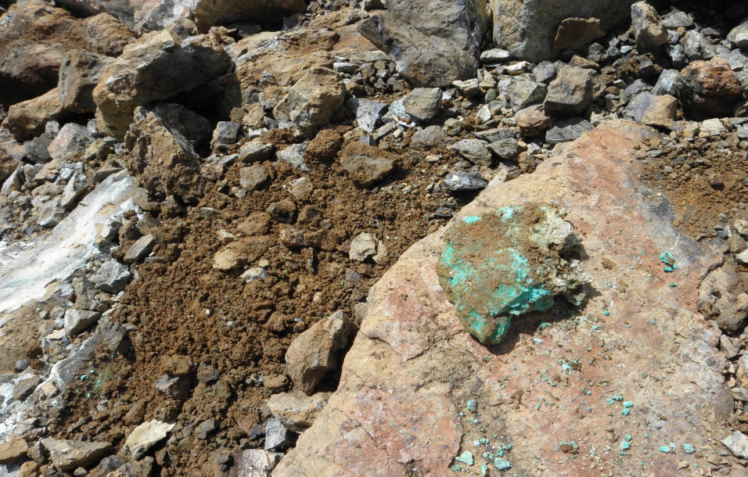

 

**ACTIVITE 1 :** partage tes idées.

Les questions que l’on se pose:

A quoi ressemble le nickel que l’on exploite en Nouvelle-Calédonie ?

Dans quels terrains le trouve-t-on ?

Ce que tu penses savoir :

……………………………………………………………………………………………………………………

……………………………………………………………………………………………………………………

……………………………………………………………………………………………………………………

…………………………………………………………………………………………………………………………………………………………………………………………………………………………………………

………………………………………………………………………………………………………………………

**COIN DICO**

**Quelles différences y a-t-il entre une roche, un minerai et un sol ?**

**Une roche** est aussi appelée familièrement caillou ou pierre ; c’est ce qui constitue la Terre et que l’on trouve généralement sous le sol.

**Un minerai** est une roche qui contient des éléments utiles que l’on veut extraire, exploiter pour gagner de l’argent.

**Un sol** est la couche de terre que l’on trouve en surface, le sol se forme à partir de « l’usure », on dit **l’altération** d’une roche appelée **roche mère**.

C’est cette **roche mère** qui donne **naissance** au **sol**.

**Reconnais la CUIRASSE et la GRENAILLE**

Dessine-les :

* Décris la texture  de **la cuirasse** : souligne la ou les bonne(s) réponse(s)
* une roche compacte, dure
  + de la terre
  + des graviers
* Regarde **la grenaille** de près et souligne le bon mot :

elle ressemble à des : billes - cubes - poudres.

* Trouves-tu que **la cuirasse** est lourde ou légère ?.......................
* Souviens-toi : de quoi est-elle faite ?........................................

**Reconnais la LATERITE**

Dessine-la :

Décris-la avec tes mots :

* Sa couleur :
* Sa texture : souligne la ou les bonne(s) réponse(s)
* une roche compacte, dure
  + de la terre
  + des graviers

Indique sa teneur en nickel :

**ACTIVITE 2 :**

légende ce profil de la surface du sol à la roche profonde en

utilisant les mots suivants : péridotite, saprolite, cuirasse, grenaille,

latérite.

Profondeur Profil d’un terrain minier Légendes

 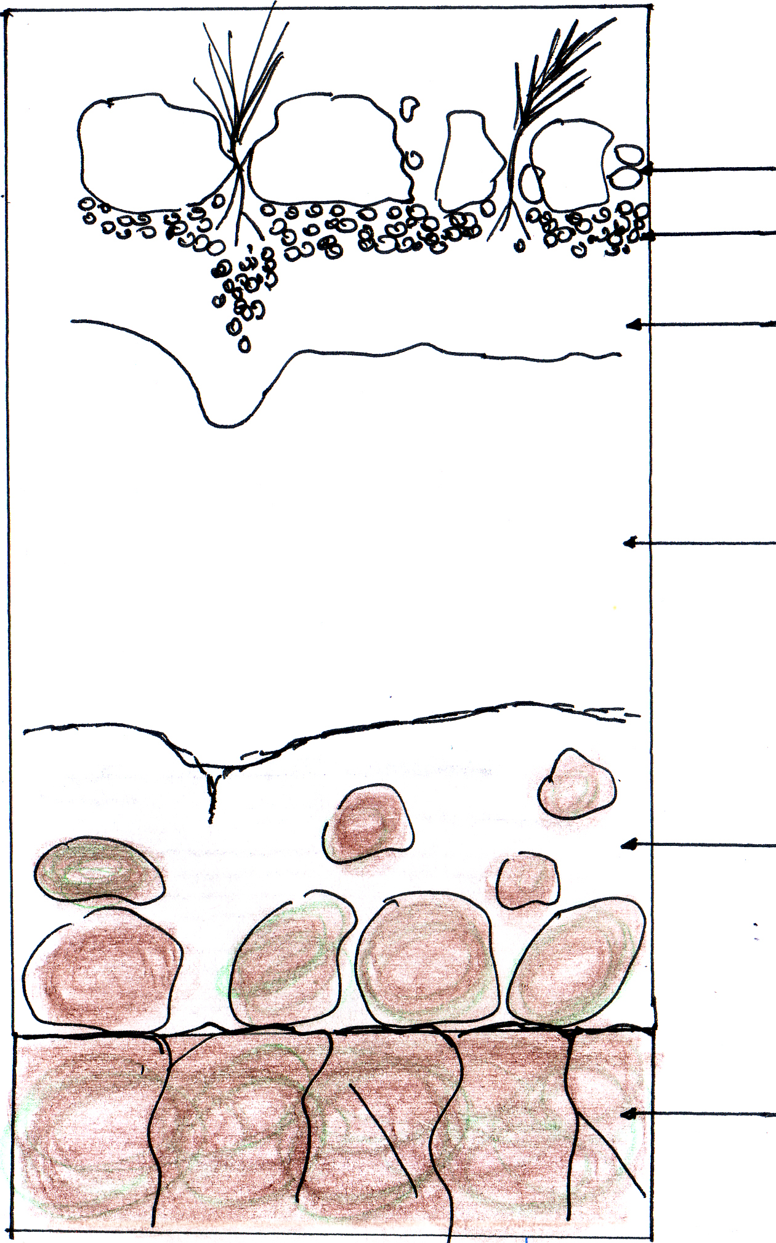

Colorie les couches où l’on trouve du nickel en quantité exploitable.

30m

40m

Colorie les couches où l’on trouve du minerai de nickel exploitable

**ACTIVITE 3 :** observe la collection de roches proposée

**Reconnais la PERIDOTITE**

Dessine-la :

Décris-la avec tes mots :

* Sa couleur :
* Sa texture : souligne la ou les bonne(s) réponse(s)
* une roche compacte, dure
  + de la terre
  + des graviers

**Reconnais la SAPROLITE**

Dessine-la :

Décris-la avec tes mots :

* Sa couleur :
* Sa texture : souligne la ou les bonne(s) réponse(s)
* une roche compacte, dure
* une roche friable (qui fait des morceaux quand on la touche)
  + de la terre
  + des graviers

**Reconnais la GARNIERITE**

Dessine-la  et décris-la avec tes mots :

………………………………………………………………………………………………………………….